**ref. 54041**

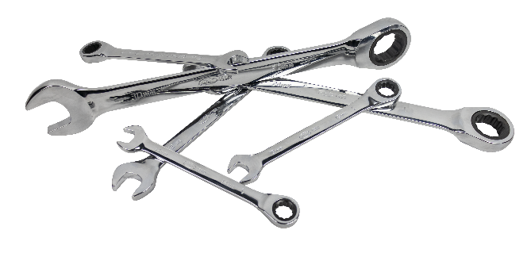**CONJUNTO DE 22 CHAVES COMBINADAS COM ROQUETE**

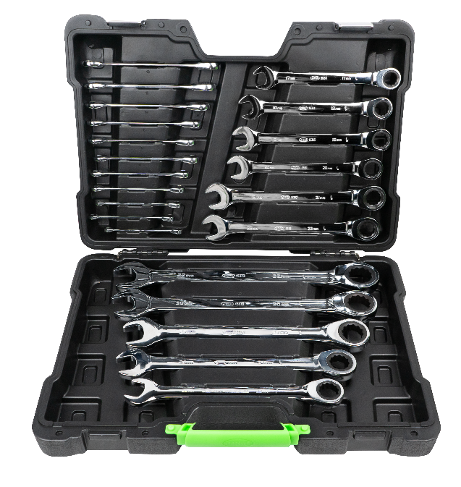**Função**

Conjunto completo de ferramentas para apertar porcas, cavilhas, parafusos e binário ao apertar ou desapertar porcas, cavilhas e parafusos.

**Vantagens**

* Fácil de transportar
* Robusto
* Ampla compatibilidade

**Contém**

|  |  |
| --- | --- |
| **Medidas:** | 6mm  7mm  8mm  9mm  10mm  11mm  12mm  13mm  14mm  15mm  16mm  17mm  18mm  19mm  20mm  21mm  22mm  23mm  24mm  27mm  30mm  32mm |